חוזה העסקה אישי להעסקת מדבבים בהפקות דיבוב
שנערך ונחתם בתל אביב ביום __________ לחודש ________שנת ___________
בין:
אולפן הדיבוב _________

ח.פ. _____________
מרחוב
(אשר יקרא להלן לשם הקיצור : "האולפן")

מצד אחד
לבין:
_____________________
_____________________
(להלן: "המדבב")

מצד שני
הואיל והאולפן מפיק הפקות דיבוב לסדרות טלוויזיה ולסרטי קולנוע עצמאי ולסרטי קולנוע מייג'ור (להלן: "ההפקות");
והואיל והמדבב מעוניין ליטול חלק בהפקות, והאולפן מוכן לכך בכפוף לתנאי חוזה אישי זה;
והואיל והמדבב הינו חבר בארגון שח"ם אשר חברותו בתוקף ביום חתימת חוזה אישי זה;
והואיל וההסכם בין שח"ם לבין אולמן מדיה בע"מ לכללי התקשרות עם שחקני דיבוב בהפקות דיבוב מיום _________ (להלן: "הסכם שח"ם")מהווה חלק בלתי נפרד מחוזה אישי זה, ובמקרים בהם יגרע ו/או יקפח חוזה אישי זה את זכויותיו של שחקן הדיבוב על פי דין ו/או על-פי ההסכם, יחייבו סעיפי הסכם שח"ם – אולמן מדיה;
לפיכך הוסכם הוצהר והותנה בין הצדדים כדלקמן:
- המבוא לחוזה אישי זה מהווה חלק בלתי נפרד ממנו.
- תקופת ההסכם הינה לשנה ממועד חתימתו. בתום השנה החוזה יתחדש אוטומטית, אלא אם הודיע אחד הצדדים על רצונו שלא לחדש את ההסכם 30 יום מראש טרם פקיעתו.
- המדבב מתחייב לעמוד לרשות אולפן הדיבוב לצורך הענקת שירותי דיבוב כפי שיתבקש מעת לעת ובתיאום עימו מראש ולאחר שהתחייב לכך.
- במקרה של סדרת טלוויזיה, עבור מתן שירותיו יקבל המדבב עבור כל שעת דיבוב או חלק ממנה סך של ____________ ₪, והכל בכפוף להוראות הסכם שח"ם – אולמן מדיה בנוגע לתשלומים נוספים שיגיעו למדבב, ככל שיגיעו לו.
- במקרה של סרט קולנוע עצמאי, כהגדרתו בהסכם שח"ם, עבור מתן שירותיו יקבל המדבב סך של ____________ ₪, והכל בכפוף להוראות הסכם שח"ם – אולמן מדיה בנוגע לתשלומים נוספים שיגיעו למדבב, ככל שיגיעו לו.
- במקרה של סרט קולנוע מייג'ור, כהגדרתו בהסכם שח"ם עבור מתן שירותיו יקבל המדבב סך של ____________ ₪, והכל בכפוף להוראות הסכם שח"ם בנוגע לתשלומים נוספים שיגיעו למדבב, ככל שיגיעו לו.
- היה ובמהלך תקופת ההסכם יעודכנו תעריפי המינימום הקבועים בהסכם שח"ם הרי שהתמורה המגיעה לשחקן על פי הסכם זה תתעדכן בהתאם.
- תנאים וסיכומים נוספים: ____________________________________________________________________________________________________________________________________________________________________________________________________________________________________________________________________________________________
(מובהר ומודגש כי כל שינוי ו/או תוספת לחוזה אישי זה, מעבר לקבוע בו, לא תגרע מזכויותיו של שחקן הדיבוב ע"פ הסכם שח"ם-אולמן מדיה ו/או ע"פ כל דין)
- במעמד חתימת ההסכם זה יעביר שחקן הדיבוב אישור בכתב משח"ם המעיד על חברותו, שיסופק על ידי שח"ם, תקף לתאריך מעמד חתימת ההסכם זה.
- לאחר חתימת הסכם זה, בכל חודש ינואר מדי שנה, ולא יאוחר מ 30.1, יספק שחקן הדיבוב אישור חברות מעודכן. הגשת המסמך כאמור תהווה אישור לחידוש הסכם זה לשנה נוספת.
- והיה והופסקה חברותו של השחקן בשח"ם מסיבה כלשהי, חובת השחקן להודיע על כך לאולפן בתוך 7 ימי עבודה מרגע הפסקת חברותו. והיה ולא הודיע על כך השחקן, יבוטל הסכם אישי זה לאלתר ובדיעבד מרגע הפסקת החברות בשח"ם.
- ככל שלא יספק שחקן הדיבוב אישור כדלקמן לא יהיה זכאי בשום צורה לתנאים המצויינים בהסכם שח"ם-אולמן מדיה והסכם זה יבוטל באופן מיידי.

ולראיה באנו על החתום :

____________ ___________
שחקן הדיבוב אולמן מדיה

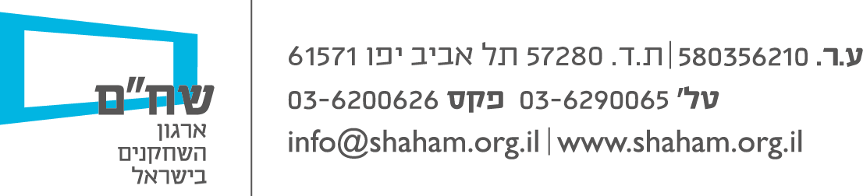

נספח ב'

DD/MM/YYYY

אישור חברות בשח"ם
לכבוד
אולמן מדיה בע"מ

הנדון: אישור חברות בשח"ם – ארגון השחקנים בישראל (ע.ר)

הריני לאשר כי שחקנ/ית הדיבוב __________________ ת.ז __________________ הינו/ה חברה בשח"ם, ארגון השחקנים בישראל, ע.ר 580356210.
חברותו של השחקן הינה בתוקף נכון ליום אישור זה, וייתכן כי שחקן הדיבוב יבטל את חברותו בכל עת, או יפסיק את חובותיו לעמותה בכל עת ואז תופסק חברותו.

בברכה

__________________________,

מנהלת קשרי חברים

חתימה: ____________________

חותמת:

_________________________

